Муниципальное общеобразовательное учреждение
“Кривозерьевская средняя общеобразовательная школа”
Лямбирский муниципальный район Республики Мордовия

Конкурс научно-исследовательских работ

Исследовательская работа:

«Мой прадед - герой»

Авторы:
Булатова Айлина, Джалилов Рафик, ученики 4 класса
МОУ «Кривозерьевская СОШ»
Руководитель: Исхакова Наиля Аббясовна,
учитель начальных классов МОУ «Кривозерьевская
СОШ»

Информационная страница

Авторы работы: Булатова Айлина, Джалилов Рафик.
Адрес: Республика Мордовия, Лямбирский район, с. Кривозерье, ул. Ленина, д.92. ул. Колхозная, д. 48.
Телефон: +78906673918
Класс: 4 класс
Название работы: Мой прадед герой.
Ф.И.О.руководителя проекта: Исхакова Наиля Аббясовна
Наименование школы: МОУ «Кривозерьевская СОШ»
Директор школы: Янгляев Наиль Хафизович.
Год выполнения работы: 2013 – 2014г.

Аннотация

В своей работе учащиеся 4 класса Булатова Айлина и Джалилов Рафик раскрыли тему Великой Отечественной войны. Авторы исследовали биографию и боевой путь своего прадеда- Ямбаева Исхака Бурхановича. При исследовании они работали с архивными документами, собрали семейные фотографии, провели беседы с родственниками. В результате, были восстановлены факты его героической жизни до войны, во время войны и после Великой Отечественной войны.
Таким образом, авторы хотели показать, насколько важно знать историю своей семьи и помнить о героических поступках своих предков.

Оглавление
1. Введение ………………………………………………………………………………….4.
2. Жизнь до войны ……………………………………………………………………….....8.
3. Боевой путь ………………………………………………….......................................... .9
4. Жизнь семьи Исхака Бурхановича Ямбаева после войны. ………………………....11
5. Заключение ……………………………………………………………………………...13
6. Список источников и литературы ……………………………………………………..15
7. Приложения ……………………………………………………………………………..16

Введение
Я родился и живу в XXI веке. Я, и все мои друзья, мы хорошо разбираемся в марках современных автомобилей, играем в компьютерные игры, общаемся в Интернете. А вот рассказать о том, кем были наши бабушки и дедушки, тем более прабабушки и прадедушки может далеко не каждый из нас.
Великая Отечественная война.… Миллионы людей полегли на полях сражений, в каждый дом пришла беда, уходили на фронт отцы, братья, сыновья и многие из них не вернулись домой. Сколько лет прошло, но до сих пор Великая Отечественная война волнует людей, заставляет вспомнить ужасные моменты войны, пробуждает в сердцах боль о потере своих близких и друзей, отдавших свою жизнь на благо Родины.
Тема войны нас очень волнует, потому что каждый гражданин России должен знать историю страны, и в частности события войны 1941- 1945 годов: то ужасное и жестокое время, когда вся страна переживала и боролась за свободу своей Родины. Нашу семью тоже не обошла стороной Великая Отечественная война. Наш прадедушка Ямбаев Исхак Бурханович был участником этой войны. Сегодня, в своей исследовательской работе, мы хотим рассказать о прадедушке Ямбаеве Исхаке Бурхановиче.
Актуальность работы вызвана тем, что мы не должны забывать о своих корнях. Мы должны знать, гордиться и помнить обо всём, что происходило до нас и благодаря кому мы живем на этом свете. И мы обязаны передавать свои знания и память из поколения в поколение.
Цель исследования:
поближе познакомиться с биографией нашего прадеда Исхака Бурхановича Ямбаева и узнать историю его боевого пути.
Перед собой мы поставили следующие задачи:
1.Систематизировать имеющуюся информацию о жизни и военном пути прадедушки.
2. Изучить жизнь семьи Исхака Бурхановича после войны.
3. Собрать фотографии и документальный материал по изучаемой теме.
Объект исследования: боевой путь и подвиги нашего прадеда.

Предмет исследования: биография прадедушки Ямбаева Исхака Бурхановича.

Гипотеза: история о моих предках будет передаваться из поколения в поколение, и будет жить в сердцах моих потомков.

Исследовательская работа охватывает следующие хронологические рамки: 1925– 1989 годы жизни Исхака Бурхановича.

Основными методами, которыми мы пользовались, при написании работы были: собеседование с родственниками; сбор фотоматериалов, поиск в Интернет - ресурсах.
Работа состоит из введения, основной части (жизнь до войны, боевой путь, семья после войны), заключения и приложений.

Основная часть.

Ранним утром, 22 июня 1941 года без объявления войны - Фашистская Германия напала на Советский Союз. На нашу страну обрушился удар
- 190 дивизий,
- свыше 4 тысяч танков,
- более 47 тысяч орудий и минометов,
- около 5 тысяч самолетов.
Весь Советский народ поднялся на Отечественную войну против фашистской Германии. Поэтому она названа ВЕЛИКОЙ! Ее назвали ОТЕЧЕСТВЕННОЙ, потому, что это была война во спасение Отечества!
Перед войной год за годом наша Родина крепла и хорошела. Советские люди распахивали поля, строили новые города, заводы, фабрики, растили и учили детей, радовались своим успехам, гордились своей страной.
Четыре страшных года, 1418 дней и ночей длилась Великая Отечественная война. Это была священная народная война. Только сам народ с его стойкостью, самоотверженностью, готовностью отдать жизнь за Родину мог ее спасти. Фашистская Германия представляла смертельную угрозу не только для всех народов нашей страны, но и для всего человечества. Гитлеровцы планировали поработить и физически истребить миллионы людей. Красная Армия и весь наш народ встал за Родину, за честь, за свободу... Наше дело правое! Враг будет разбит! Победа будет за нами!
Родина!
Пламя ударило в небо-
Ты помнишь, Родина?
Тихо сказала:
«Вставай на помощь...» - Родина.
На защиту Отечества встали миллионы. Эта война коснулась и нашего села. На фронт были призваны 426 человек. Вернулись 206 человек. На всех фронтах отважно воевали наши земляки.

Жизнь до войны.

Моя родная страна – Россия. У неё много героев. Всему миру известны её знаменитые личности, которыми мы гордимся. Но Великая Отечественная война не просто историческое событие, она занимает важное место в судьбах нашего народа. Нет в нашей стране семьи, которой не коснулась бы война. Ещё сегодня война живет в чувствах и в сознании старшего поколения. В той, кровавой войне, которую называют Великой Отечественной, каждый солдат, бивший беспощадно врага, уже становился героем. Одним из таких солдат и был наш прадед Ямбаев Исхак Бурханович. Он родился 25 мая 1925 года в деревне Иняты Лямбирского района. И когда началась война, он успел закончить семь классов в школе соседнего села Белозерье.
Будущий герой рос в семье лесничего Бурхана Идиятулловича Ямбаева. Мать Хадича Алимовна вела домашнее хозяйство. Исхак был самым старшим из детей. У родителей ещё росли сыновья Хаким, Хафиз, дочери Хакимя и Алия. В семье жили дружно, все старались помогать друг другу. Родители прививали детям любовь к труду, земле, уважение к старшим, но держали, как и положено, в строгости. Отец сам, своими силами построил дом, хлев для скотины. Вместе в огороде сажали все, чем можно питаться зимой. И для отца первым помощником стал подрастающий Исхак – колол дрова, умело держал соху, молотил зерно. Уже с раннего детства отец научил его обращаться с ружьем, стрелять из него, ловко взбирался на деревья, гонял со сверстниками в футбол. Отец всегда брал Исхака с собой на сенокос, и они вместе заготавливали сено для коровы- кормилицы. Бурхан Идиятуллович, сам неплохой наездник, учил старшего сына управляться лошадью, запрягать её. Исхак много времени проводил с отцом, от которого перенял всё лучшее – трудолюбие, смелость, умение не отступать перед трудностями. Например, иногда приходилось защищаться от белозерьевских мальчишек, вместе с которыми учился в одной школе, семилетке. Исхак, ведь был из «чужого» села! В родных Инятах была только начальная школа. Вот тогда он применял свою силу и ловкость. Наверное, именно за эти качества впоследствии жители Кривозерья в шутку называли его Тарзаном. Он не обижался. Именно эта ловкость и мгновенная реакция не один раз помогут выжить ему и его боевым товарищам на войне.
А потом началась война… Страшная, жестокая, кровавая… Народная война против фашизма…»

Боевой путь.

В январе 1943 года Исхаку Ямбаеву принесли повестку из Лямбирского военкомата. Военная служба для татарского паренька началась в учебном подразделении. И уже спустя некоторое время ему присвоили звание сержанта. В июне 1943 года попал на Первый Украинский фронт, в котором воевал до конца войны. Исхак Бурханович участвовал в сражениях на Курской дуге, освобождал Украину, Литву, Польшу, Германию. Он был трижды ранен, пожалуй, самым тяжелым было ранение в глаз в 1945 году.
В июле 1944 года командование части представило гвардии сержанта к награждению орденом «Красной Звезды» за боевой подвиг. В наградном листе написано, что вместе со своим отделением, находясь в разведке у населенного пункта Кендзежовцы, бойцы захватили две подводы с военным грузом и полевую кухню, уничтожив при этом 8 немецких солдат. Причем три из них - лично на счету Ямбаева. А уже в августе 1944 года за смелость, мужество и отвагу его наградили орденом Отечественной войны второй степени – в ожесточенном бою он «уничтожил пять немецких солдат и захватил в плен трех». Также он добрался до подбитого «нашего» танка, откуда, трижды отразил немецкие атаки, расстреляв из пулемета не меньше 40 фашистов.
Некоторое время спустя его родители получили письмо от командования части:
«Ваш сын показал себя храбрым солдатом. Награжден орденами Отечественной войны второй степени, Красной звезды, медалями…. Разрешите, уважаемые Бурхан и Хадича, выразить вам благодарность за воспитание такого сына».
Трудным выдалось сражение за польский город Ченстохова. Фашистами во время войны там было организовано еврейское гетто. 16 января 1945 года советская 54-я гвардейская танковая бригада совместно с самоходно-артиллерийским полком, мотострелковым батальоном начали наступление на этот город. Овладеть крупным узлом обороны немцев сразу не удалось. Лишь на следующий день Ченстохова был очищен от гитлеровцев. Первым из частей в город ворвался второй танковый батальон 54-ой гвардейской танковой бригады, в котором воевал Исхак Бурханович Ямбаев.

ПРЕДСТАВИТЬ К ЗВАНИЮ «ГЕРОЙ СОВЕТСКОГО СОЮЗА».
И уже 25 января он, отважный татарский парень был представлен к званию Герой Советского Союза. Вот как об этом говорится в наградном листе: «Войдя в прорыв, батальон автоматчиков перед населенным пунктом Нагловице (Литва) встретил сильное сопротивление противника. Противник вел огонь из каждого здания. Автоматчики залегли.

Гвардии сержант Ямбаев подполз по-пластунски к первому зданию и, пользуясь темнотой, вошел в здание, забросал немцев гранатами, обеспечив продвижение автоматчикам.
Продолжая вести, бои за Нагловице, Ямбаев уничтожил 18 гитлеровцев. Продолжая наступление, батальон стремительно двигался вперёд. Следуя на передовом танке, тов. Ямбаев в числе первых ворвался в г. Метув, расстреливая с танка бегущих немцев, - достигли центра города и захватили мост через р. Варта. В этом бою прадед уничтожил 25 немецких солдат.
На подступах к г. Ченстохова тов. Ямбаев подполз к траншеям и огнем автомата не давал им вести прицельный огонь. Немцы стали забрасывать его гранатами, не вышло. Товарищ Ямбаев подхватывал гранаты, брошенные немцами; бросал их обратно в траншеи противника. В течение 15 минут он бросил обратно 6 гранат. В уличных боях Ченстохова товарищ Ямбаев показал образцы бесстрашия и беззаветной преданности Родине.
Он шел добровольно на выполнение самых опасных и ответственных заданий командования. Проникнув в расположение противника, он гранатами уничтожал немцев, засевших в зданиях. За два дня боев за город Ченстохова он уничтожил 65 гитлеровцев и 18 взял в плен.
Товарищ Ямбаев достоин присвоения звания «Герой Советского Союза».
Командующий бронетанковых и моторизированных войск Первого Украинского фронта генерал-полковник Т.В. Новиков в своем заключении написал «Достоин награждения и присвоения Герой Советского Союза». Но его наградили только орденом Ленина. Об этом Исхак Ямбаев узнал спустя много лет. Указ о награждении вышел в конце апреля 1945 года. К сожалению, по непонятной причине герой войны не получил заслуженной награды. Награда – орден Ленина, нашла героя только в 1982 году, такое случалось в суете военных будней. Теряли документы, не успевали вручить и т.д. Благодаря вильнюсским школьникам-следопытам, которые под руководством «Заслуженного учителя Литовской ССР» П.М. Фролова откопали наградные документы и прислали письмо в адрес Ямбаева, в котором сообщалось, что Указом Президиума Верховного Совета СССР от 10 апреля 1945 года гвардии сержант Ямбаев награжден орденом Ленина. Накануне Дна Победы начальник политотдела республиканского военкомата И.В. Кочешков вручил спустя 37 лет после Победы заслуженную награду, но в самом конце войны - 5 мая 1945 года, получив ранение, попал в госпиталь города Штеттин, где и встретил победу. После лечения попал в другую войсковую часть. Лишь в 1946 году вернулся в село Иняты.

Жизнь семьи Исхака Бурхановича после войны.
В 1946 году Исхак Бурханович женился. Его жена, Хасибя Ибрагимовна, родом из Белозерья, родила ему трех сыновей – Касима в мае 1947 г., Асыма в августе 1949г. и Нясыма в феврале 1951 г. Но она умерла в середине 52-х годов, когда дети были еще маленькими. Конечно, ему было тяжело растить их, и они воспитывались в интернате.
Через какое-то время И.Б. Ямбаев женился в селе Кривозерье на вдове фронтовика Фагиле Джамалетдиновне, у которой росла дочь Галия, родившаяся во время войны. Галия Сулеймановна говорит, что он всегда ей во всем помогал, и ни разу не повысил на нее голос.
Сыновья Исхака Бурхаковича каждую неделю приезжали домой, ходили в баню, а потом вся семья пила за столом чай. Отец с новой женой часто навещали сыновей в интернате, расположенном в селе Курмачкассы Ромодановского района.
Фагиля им заменяла мать, помогла стать им достойными гражданами страны. Например, чтоб женить Касима, продала кормилицу-корову. « Надо, чтоб было все, как у людей», - сказала она Исхаку, всплакнув.
В послевоенное время Исхак Бурханович работал и в сельпо, и кочегаром, и оператором котельной, грузчиком, стрелком ВОХР, плотником-столяром. В селе помнят, каким он был хорошим кровельщиком, как умело клал печи. Даже березовые веники для соседей заготавливал. Люди парились и его благодарили.
Все в селе его уважали за отношение к людям, безотказность. Любил Исхак Бурханович петь татарские и русские песни, на свой лад сочинял стихи о войне. Он был простым человеком, и не все односельчане знали, какой рядом с ними живет герой войны.
Даже озорные мальчишки, которых он учил совершенствовать свои физические возможности, бросать гранаты, шутливо кричавшие ему в след: «Воздух!», а он тут же показывал, как надо действовать при вспышке слева и справа, зауважали его и перестали шутить над инвалидом, и не звали его уже «Тарзан-абый», а обращались с почтением: «Исхак - абы» ... Трудно было сельчанам понять как этот добряк, который « мухи не обидит», мог уничтожать фашистов десятками.
Добрую память о себе оставил ветеран в сердцах людей. До сих пор помнят они острого на язык и скорого на шутку Исхака – абый. А когда узнали, что его командование фронта представляло к званию Героя Советского Союза, узнали о его подвиге, и

решили добиться справедливости, и сейчас всем селом бьют челом Президенту страны о присвоения Героя. Весь его боевой путь ратует за это.
Сейчас в Саранске живет родная сестра героя – Алия Бурхановна, в Москве – брат Хафиз Бурханович. Из трех сыновей уже никого нет в живых, а в деревне Шувалово Лямбирского района живут снохи, внука и правнуки. Они гордятся своим дедом. Для них он всегда - герой.

Заключение.
В завершение нашего исследования мы поняли, что изучая историю своей семьи, ближе и понятнее становятся события далеких военных лет. Ведь история складывается из судеб простых людей.. Мы должны всегда помнить, какой ценой досталась победа нашей страны. Для нас очень ценным оказалось изучение важных архивных документов, потому что мы узнали о некоторых фактах боевого пути 54-й гвардейской танковой дивизии и моего прадедушки Ямбаева Исхака Бурхановича. Одно мы знаем точно, что гордимся своим прадедом. Уйдя на фронт совсем молодым, он внес свой вклад в Великую Победу великого народа нашей Родины. Ему пришлось принимать участие в серьезных военных операциях. В будущем мы постараемся бережно хранить память об истории своей семьи и о героической судьбе моего прадедушки Исхака Бурхановича.
В ходе исследовательской работы нам удалось собрать весь имеющийся материал в единое целое. Также нами было установлено, что наша прабабушка Фагиля Джамалетдиновна, несмотря на трудности и лишения, смогла вырастить и воспитать достойных людей. Дети, внуки, правнуки всегда любили и уважали её.
Возможно, через много лет кто-то вновь вернётся к теме Великой Отечественной войны. Но они смогут восстановить события только по документам и мемуарам. Это будет потом.… А сейчас нужно чтить память о погибших, хранить и передавать её своим детям и внукам. Это и есть наша благодарность их мужеству, верности Родине. Разными они были, защитники Отечества, но объединяло их чувство любви к родной земле, долга перед следующими поколениями. Это чувство они завещали нам.
Мы всегда будем гордиться, и восхищаться ими, мы будем помнить о них, пока сами живы.
Еще тогда нас не было на свете,
когда гремел салют из края в край
Солдаты подарили вы планете
Великий май, Победный май!

Еще тогда нас не было на свете
Когда с победой вы домой пришли
Солдаты Мая, слава Вам на веки,
От всей земли, от всей земли

В майский день 1945 года, знакомые и незнакомые люди обнимали друг друга, дарили цветы и танцевали прямо на улицах. Это был праздник каждого человека.
День Победы – это дата, важная не только для нашей страны, но и для всего мира!!!

Эта память верьте, люди,
Всей земле нужна.
Если мы войну забудем,
Вновь придет война…

Список источников
- Воспоминания: Ямбаева Наиля Абдулловна. 1950 г. Республика Мордовия, Лямбирский район, д. Шувалово, ул. Зелёная, д.27.
- Анкета – запрос на подтверждение участия в боевых действиях.
- ЦА МО РФ, фонд 33, опись 686046, дело35, лист 34.
- ЦА МО РФ, фонд 33, опись 686046, дело 37, лист 325.
- Газета «Призыв»№58 , статья «Истории живые имена» от 13 мая 1982г. (копия)
- Газета «Советская Мордовия» №108,статья»37 лет спустя». От9 мая 1982г.
- Газета «Призыв»№8 , статья «Достоин звания Героя Советского Союза» от 22 февраля 2013г. (копия)
- Газета «Юлдаш»№7 , статья «Герой военного времени»,20 февраля ,2013г.
Интернет – ресурсы
- Подвиг Народа www.podvig-naroda.ru

Приложение 1
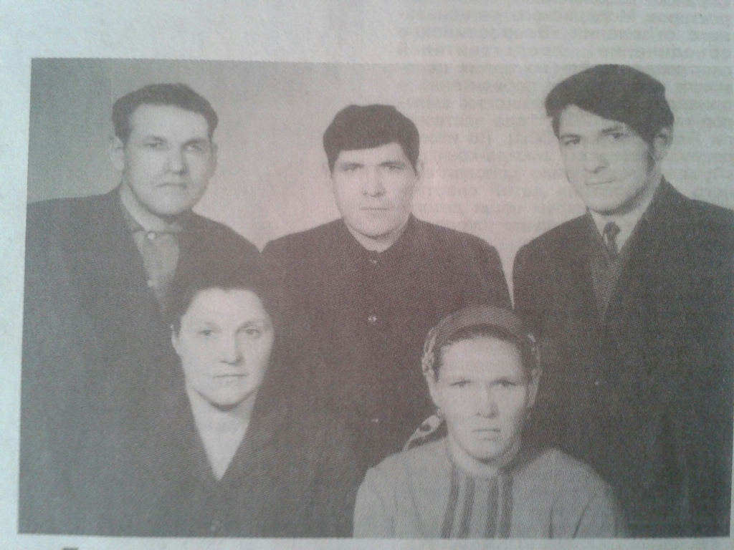
Исхак Бурханович (слева) с братьями и сестрами.
Приложение 2 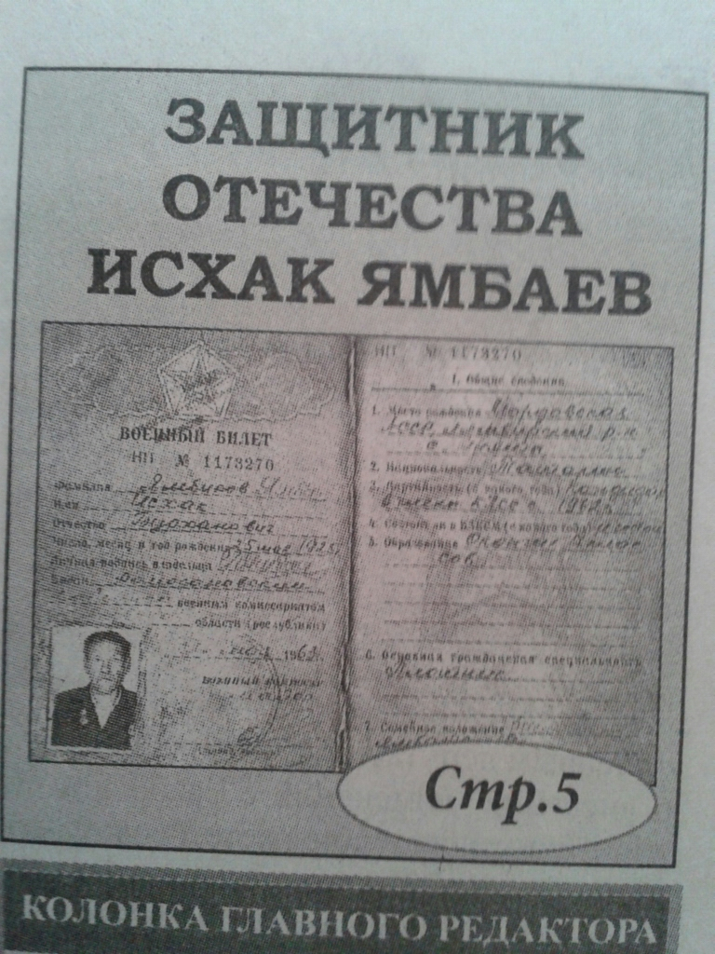

Приложение 3
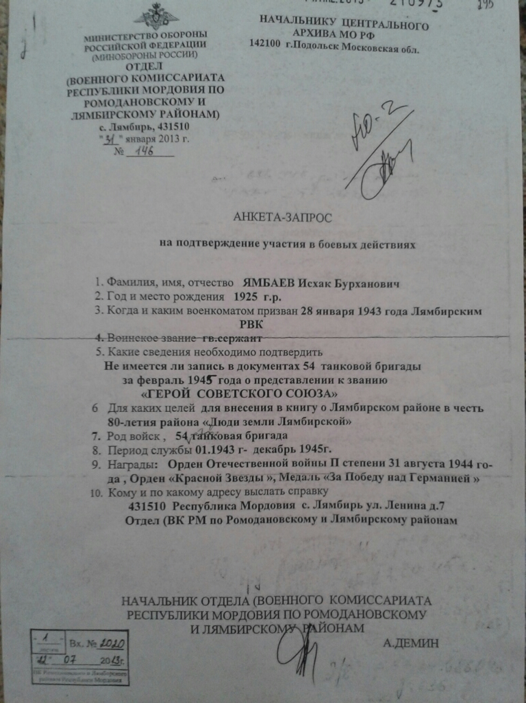
Анкета-запрос Исхака Бурхановича.

Приложение 4
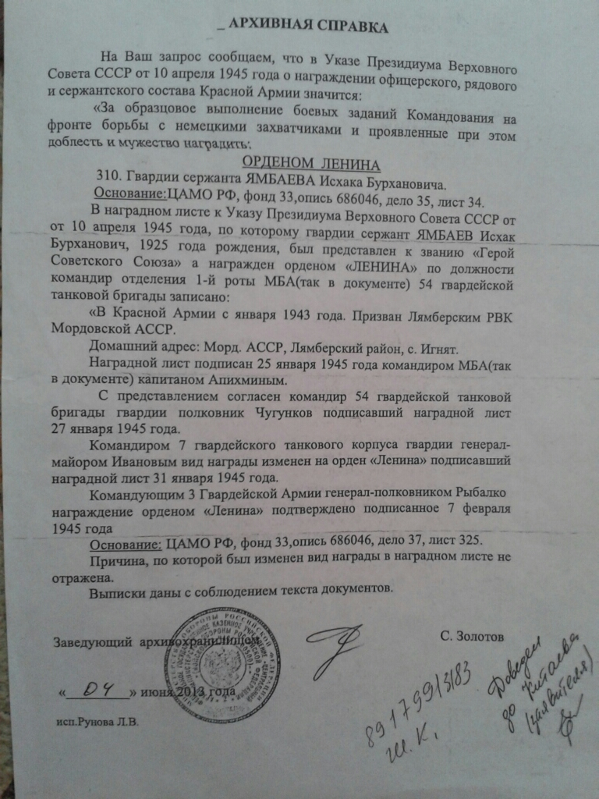
Приказ о награждении орденом Ленина.

Приложение 5
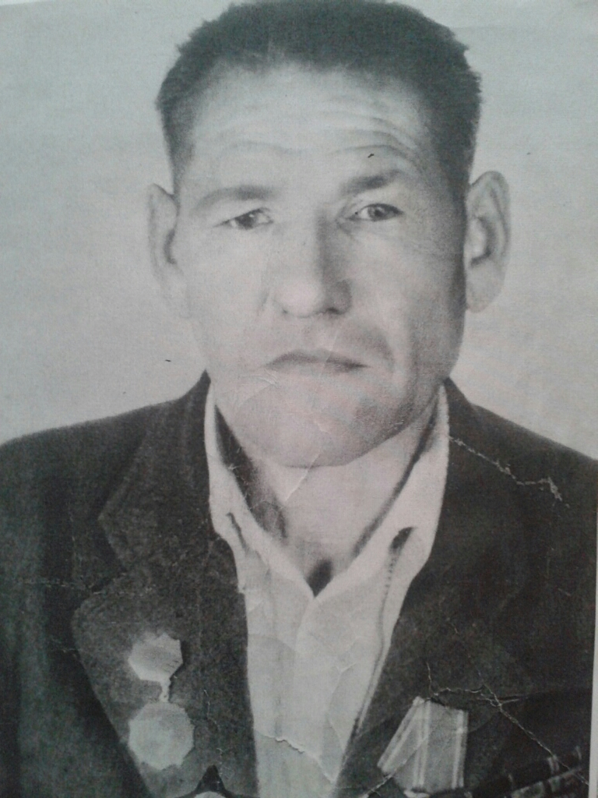

Исхак Бурханович.

Приложение 6
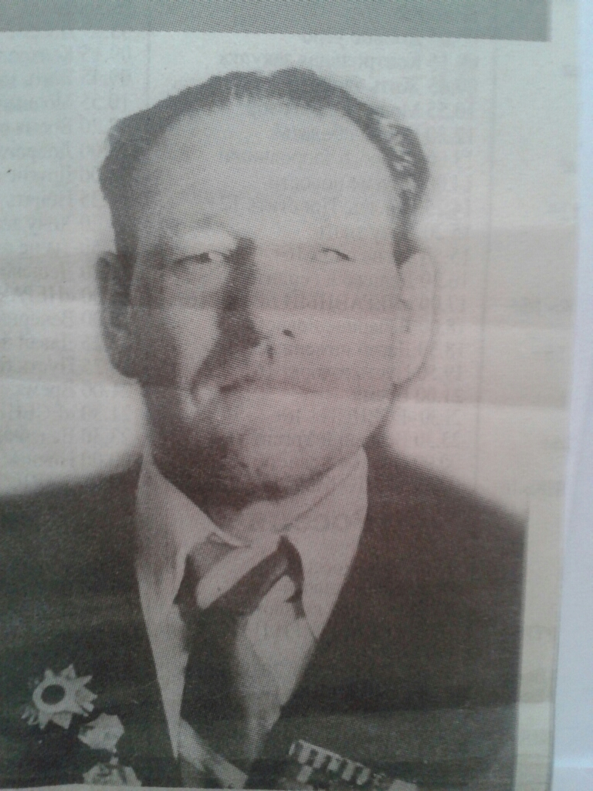

Исхак Бурханочич.

Приложение 7
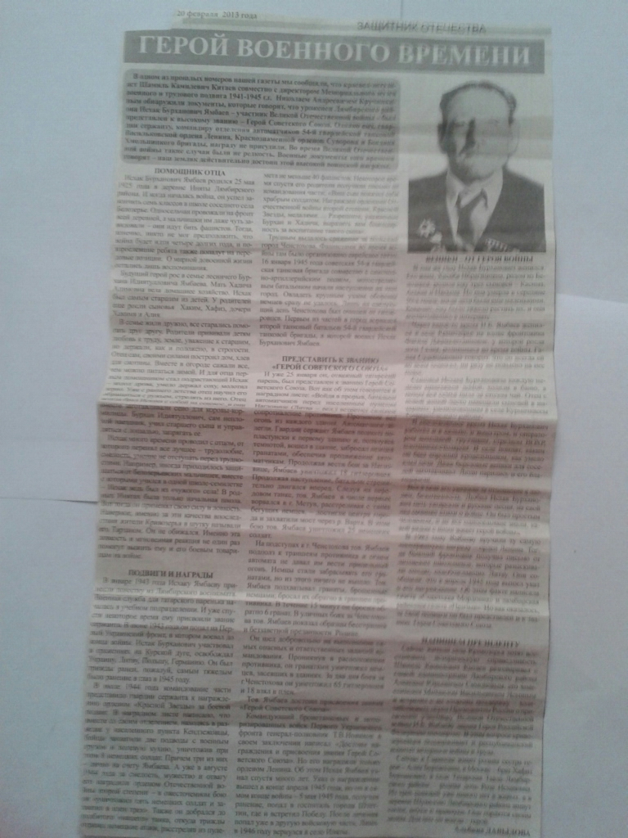
Статья про Исхака Бурхановича.

Приложение 8

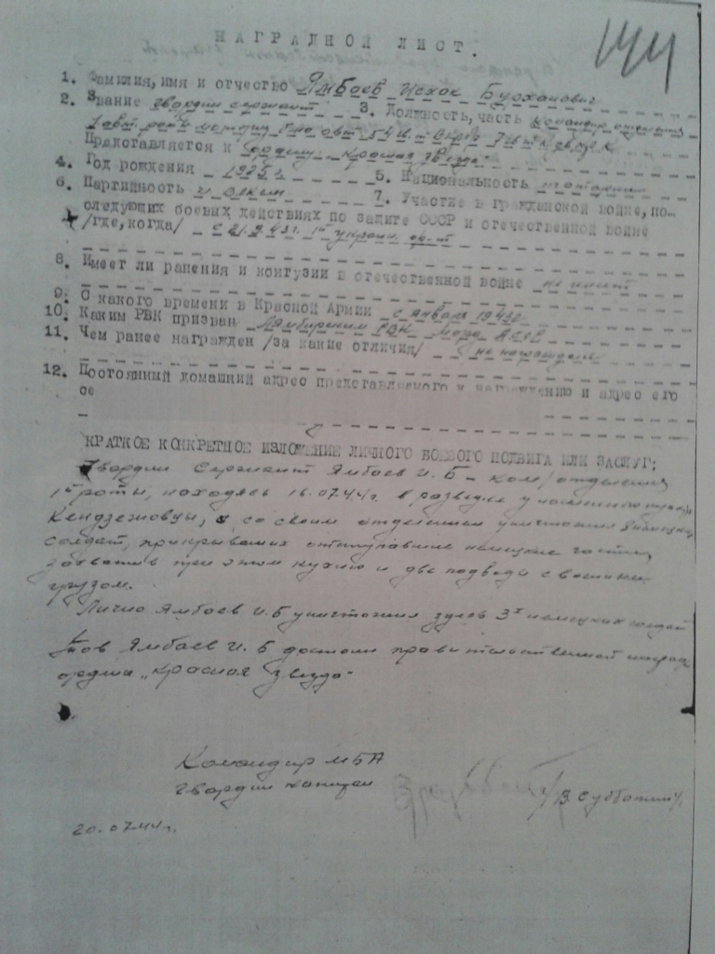
Наградной лист на награждении орденом «Красная Звезда»

Приложение 9

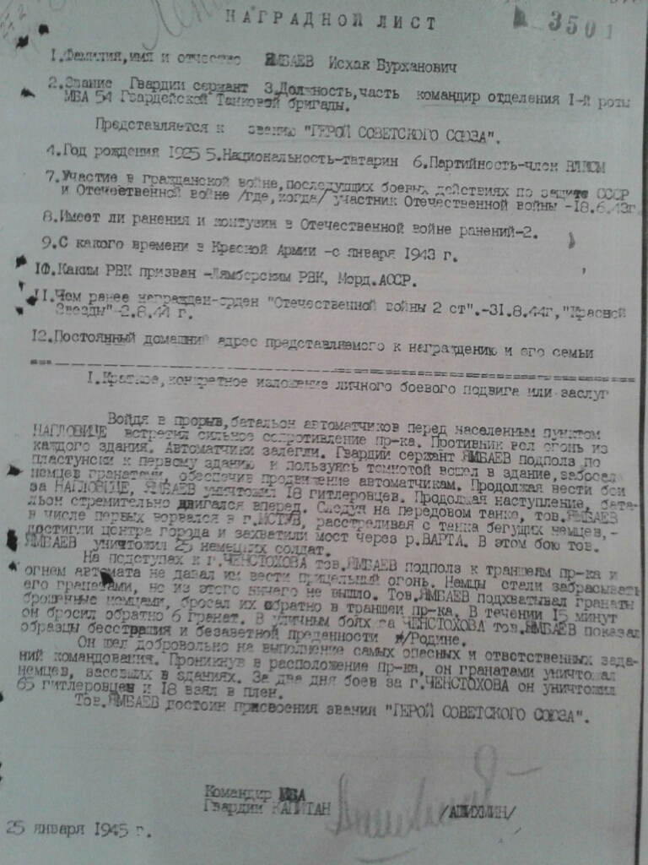
Наградной лист на присвоения звания «Герой Советского Союза».

Приложение 10

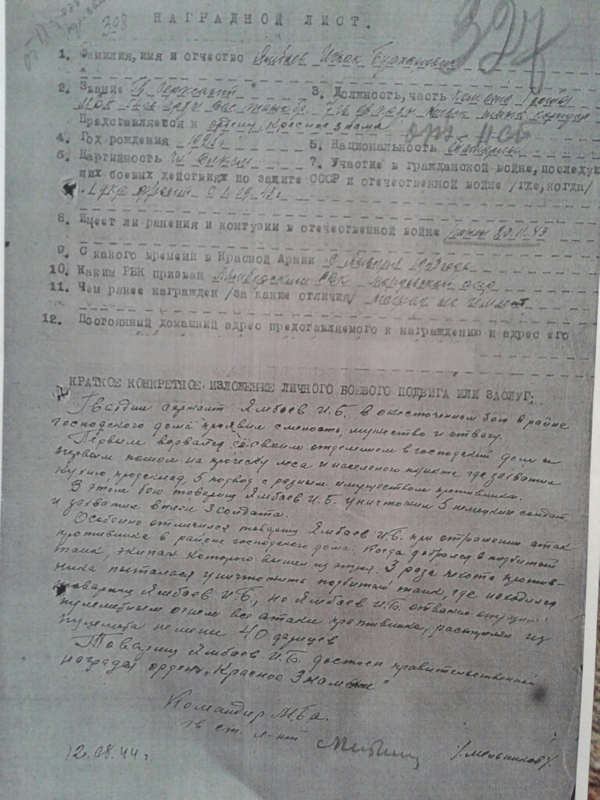
Наградной лист о награждении орденом «Красное Знамя».

Приложение 11 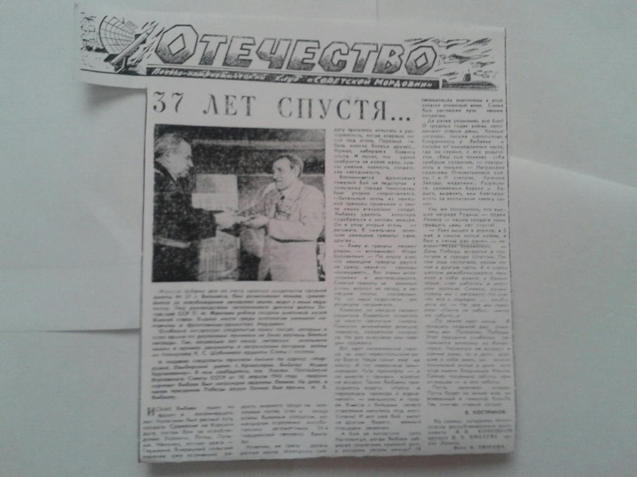
37 лет спустя после войны. 9 мая 1982г.

Приложение 12 